CONTROLE DE POSTURA CANÁRIOS
INSTRUÇÕES:
- Compre na papelaria o porta-crachá (já vem o plástico e o grampo de prender)
- Na imagem abaixo, clique em cima do número “1” para editar o número da gaiola
- O verso você irá preencher a mão, pois os dados sempre irão variar.
- Recorte a frente e o verso, depois coloque dentro do crachá comprado na papelaria.

Frente – (Edite o número da gaiola clicando nele)
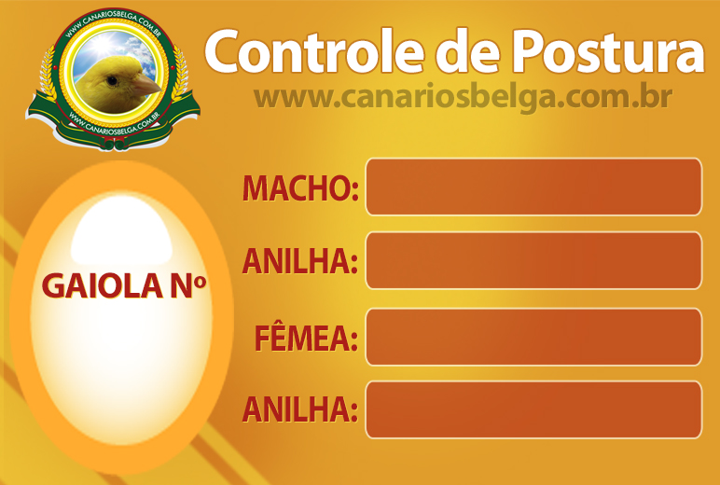
1

Verso – (preencha a mão, pois os dados irão variar sempre)
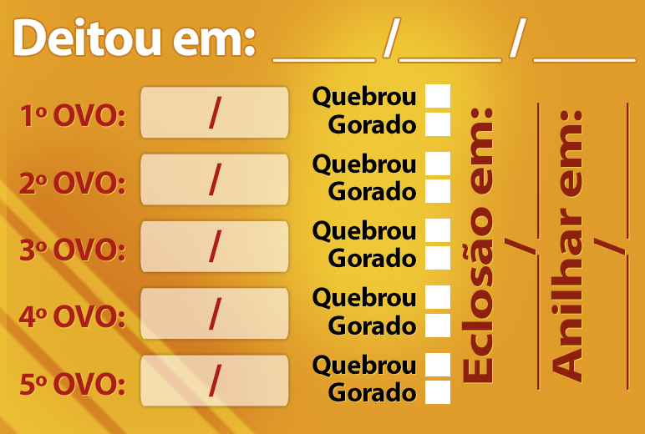

COMPRE PRODUTOS PARA CANÁRIOS E DEMAIS PÁSSAROS EM NOSSA LOJA VIRTUAL:
WWW.MUNDODOSCANARIOS.COM.BR
ENVIAMOS PARA TODO O BRASIL!

